1# 在微信小程序中搜索全国住房公积金，未注册过的用户请先进行注册；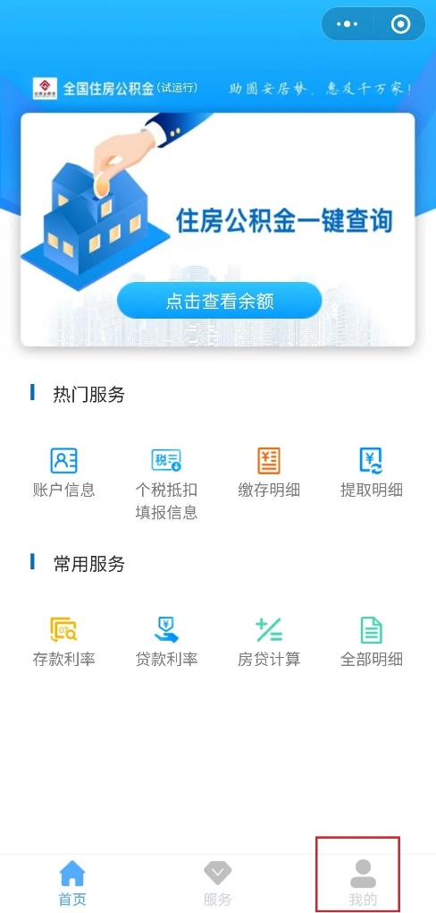 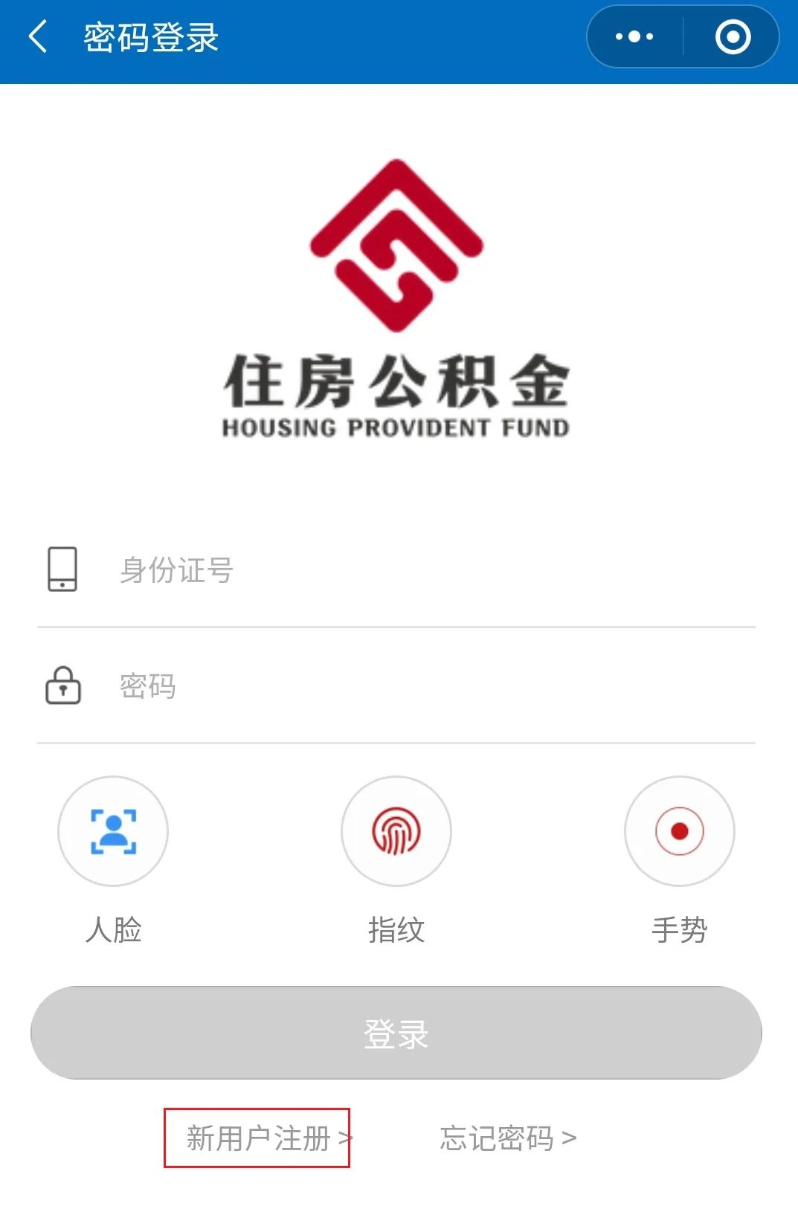

2# 登录后在“服务”菜单里选择“转移接续”业务；
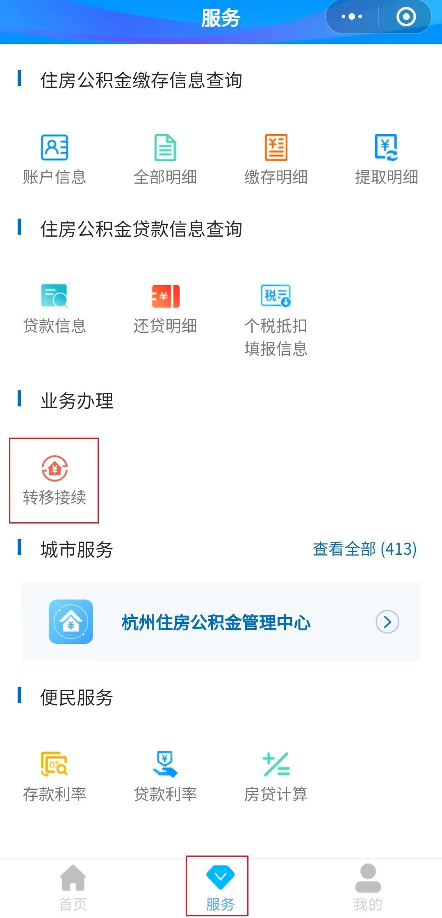
3# 根据页面提示录入相关信息后点击“提交申请”，即业务受理成功。
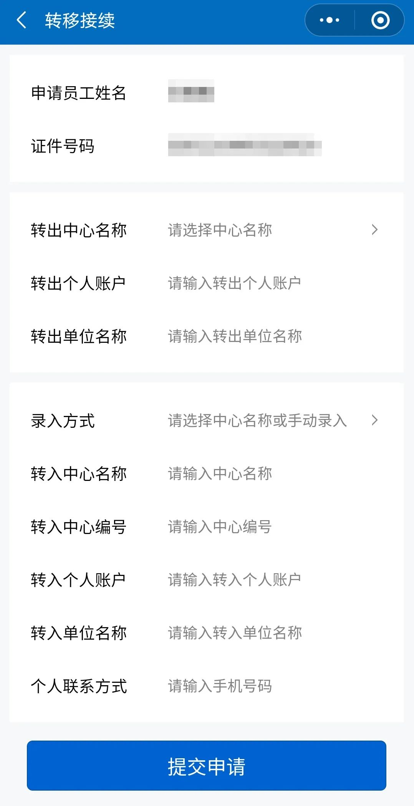

温馨提示
如需查询业务办理状态，退回主页后点击“我的”菜单，选择转移接续申请，即可查询业务办理状态。

